1. CSS自定义属性(也称为“CSS 变量”），在目前所有的现代浏览器中都得到了支持。

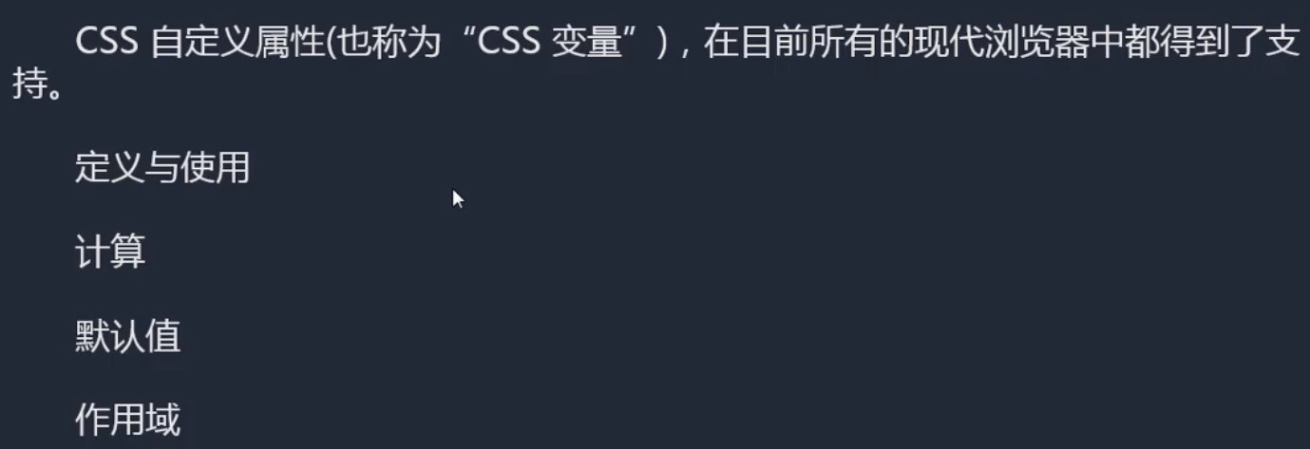

* 1. 定义与使用：

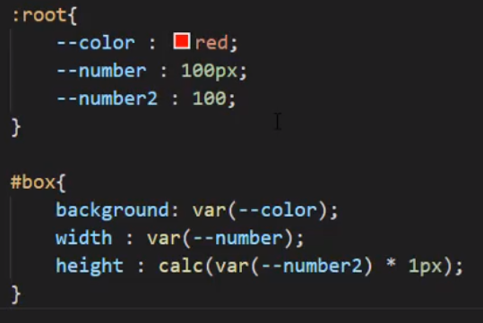

* 1. var中可以定义默认值：



* 1. 变量的优先级是根据样式选择器的优先级来划分的，一般来说，选择器内的变量>选择器外的变量，选择器外的变量又根据不同选择器来划分不同的优先级：

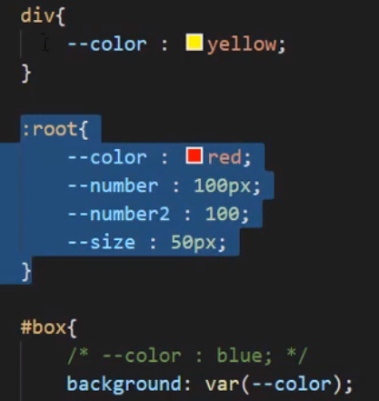

1. shapes: CSS Shapes布局可以实现不规则的文字环绕效果，即可以使文字按照图行的样子进行环绕。需要和浮动配合使用。

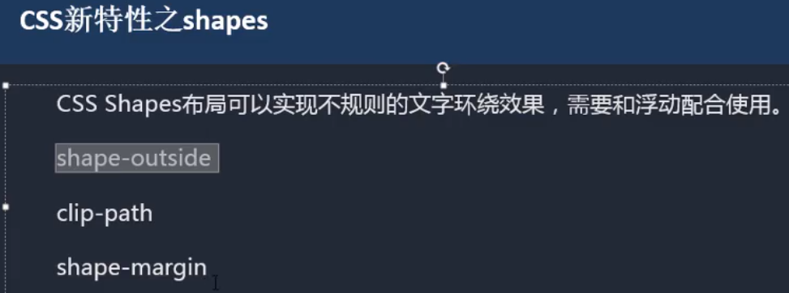

* 1. shape-outside:
     1. none:默认值，不做任何处理；
     2. margin-box, border-box,padding-box,content-box:分别以图形的外边距区域，边框区域，内填充区域，内容区域进行环绕；
  2. clip-path来使用：

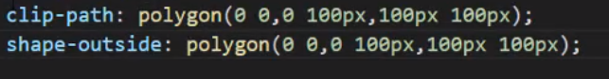

* 1. shape-margin：规定图形与文字之间的间距；

1. scrollbar：css scrollbar用于实现自定义滚动条样式；

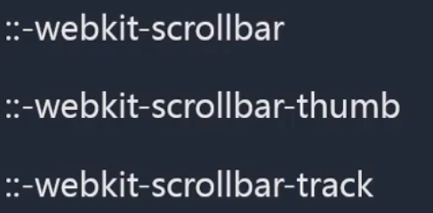

* 1. ::-webkit-scrollbar：定义滚动条的宽：width针对纵向滚动条，height针对横向滚动条；

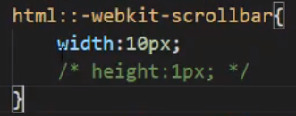

* 1. ::-webkit-scrollbar-thumb:定义滚动条样式；

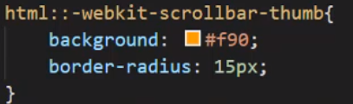

* 1. ::-webkit-scrollbar-track：定义滚动条下面容器的样式：

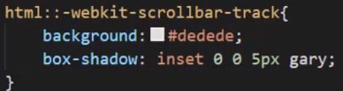



1. Scroll Snap：CSS Scroll Snap (CSS滚动捕捉）允许你在用户完成滚动后多锁定特定的元素或位置。

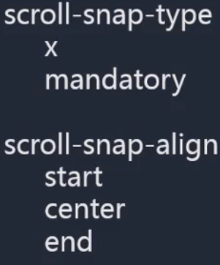

* 1. scroll-snap：对某个容器进行强制处理：

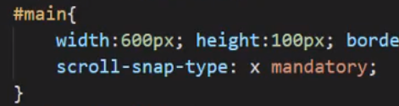

* 1. scroll-snap-align:加给子容器，设置子容器每次拖拽时根据父容器(有scroll-snap-type的容器)的对齐方式：





